实验三 软件详细设计

班级：2421816 姓名：蔡箫旭 学号：2024214917
实验日期：2026/10/20 实验地点：天工楼206机房

- 实验目的
学会运用几种常用的软件详细设计工具，如程序流程图、盒图、PAD图和判定表，将给定的软件问题描述转化为过程设计结果，同时进行环路复杂度计算，判断结构化设计结果的复杂性。
- 实验内容
（一）软件模块的详细设计
1.某航空公司规定，乘客可以免费托运重量不超过20公斤的行李，当行李重量超过20公斤，对头等舱的国内乘客超重部分每公斤收费6元，对公务舱的国内乘客超重部分每公斤收费8元，对经济舱的国内乘客超重部分每公斤收费10元。对外国顾客超重部分每公斤收费比国内乘客多1.5倍，对残疾乘客超重部分每公斤收费比正常乘客少一半，对该航空行李托运费问题进行分析设计。
2.在作业2的软件体系及功能模块设计的基础上，自行选择软件中的核心模块进行分析，开展模块设计。
（二）软件模块的详细设计任务
通过实验认真完成以下内容：
1、用Visio绘制模块/算法流程图。
2、用word绘制详细设计结果的判定表（如有判断）。
3、用类C/JAVA代码写出伪码。
4、用McCabe方法计算程序复杂度。首先将1中绘制的程序流程图映射为流图，然后用McCabe方法计算环形复杂度，计算过程写入实验报告。
- 实验结果
1.
（1）算法流程图
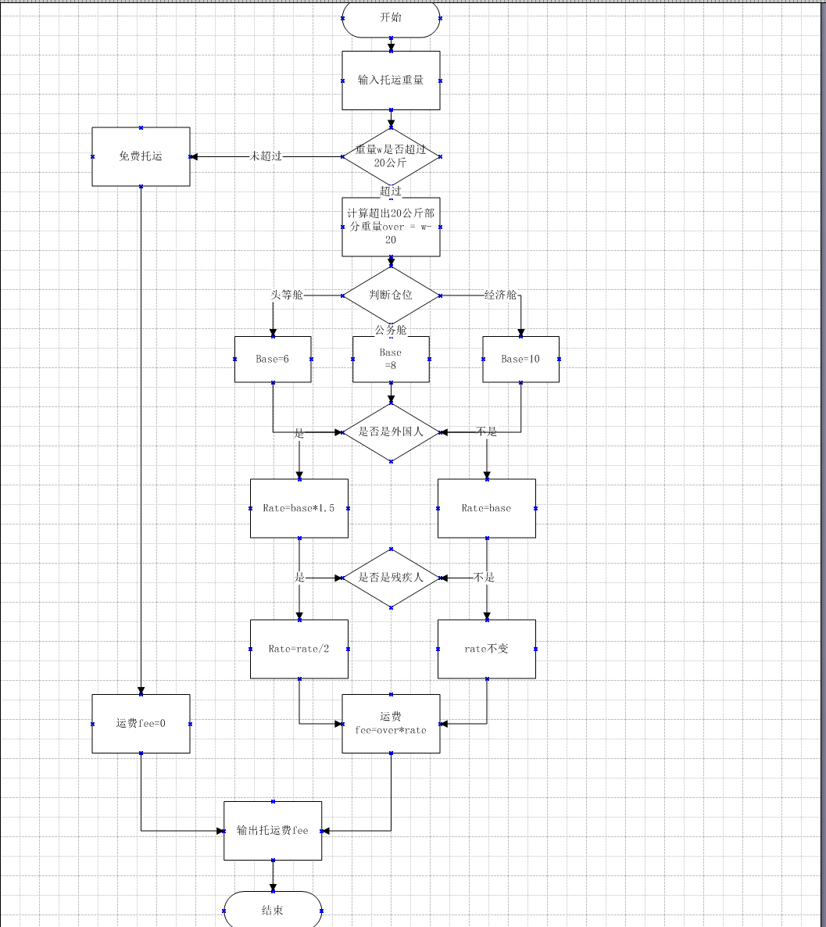
（2）判定表
规则编号 | 1 | 2 | 3 | 4 | 5 | 6 | 7 | 8 | 9 | 10 | 11 | 12 | 13 | 14 | 15 | 16 | 17 | 18
条件
W ≤ 20kg | Y | N | N | N | N | N | N | N | N | N | N | N | N | N | N | N | N | N
舱位：头等舱 | - | Y | Y | Y | Y | N | N | N | N | N | N | N | - | - | - | - | - | -
舱位：公务舱 | - | N | N | N | N | Y | Y | Y | Y | N | N | N | - | - | - | - | - | -
舱位：经济舱 | - | N | N | N | N | N | N | N | N | Y | Y | Y | - | - | - | - | - | -
是否外籍 | - | N | N | Y | Y | N | N | Y | Y | N | N | Y | - | - | - | - | - | -
是否残疾 | - | N | Y | N | Y | N | Y | N | Y | N | Y | N | - | - | - | - | - | -
动作
超重 over=W-20 |  | ✔ | ✔ | ✔ | ✔ | ✔ | ✔ | ✔ | ✔ | ✔ | ✔ | ✔
base=6 |  | ✔ | ✔ | ✔ | ✔
base=8 |  |  |  |  |  | ✔ | ✔ | ✔ | ✔
base=10 |  |  |  |  |  |  |  |  |  | ✔ | ✔ | ✔
rate=base×1.5 |  |  |  | ✔ | ✔ |  |  | ✔ | ✔ |  |  | ✔
rate=base |  | ✔ | ✔ |  |  | ✔ | ✔ |  |  | ✔ | ✔
rate=rate/2 |  |  | ✔ |  | ✔ |  | ✔ |  | ✔ |  | ✔
Fee = over × rate |  | ✔ | ✔ | ✔ | ✔ | ✔ | ✔ | ✔ | ✔ | ✔ | ✔ | ✔
Fee = 0 | ✔

（3）伪码
// 航空行李托运费计算
void calcLuggageFee()
{
// 定义变量
float w; // 行李重量
int cabin; // 舱位：1头等舱，2公务舱，3经济舱
int isForeign; // 是否外籍：1是，0否
int isDisabled; // 是否残疾：1是，0否
float over; // 超重重量
float base; // 基础单价
float rate; // 最终单价
float fee; // 总运费

// 输入数据
输入 w, cabin, isForeign, isDisabled;

if (w <= 20)
{
fee = 0;
}
else
{
over = w - 20;
// 判断舱位，获取基础单价
if (cabin == 1)
{
base = 6;
}
else if (cabin == 2)
{
base = 8;
}
else
{
base = 10;
}

// 判断是否外籍
if (isForeign == 1)
{
rate = base * 1.5;
}
else
{
rate = base;
}

// 判断是否残疾乘客
if (isDisabled == 1)
{
rate = rate / 2;
}

// 计算总费用
fee = over * rate;
}

// 输出运费
输出 fee;
}

（4）程序复杂度
1. 判定节点 P：
C：w ≤20?
F：判断舱位（3 分支判定，算 1 个判定点）
J：是否外籍
M：是否残疾 \(P=4\)
\(V(G)=P+1 = \boldsymbol{5}\)
2. 边 E、节点 N 校验
节点 N：A,B,C,D,E,F,G,H,I,J,K,L,M,N,O,P,Q,R → 共 18
边 E：数连线一共 21 \(V(G)=E-N+2 = 21 -18 +2=\boldsymbol{5}\)
3. 面（区域）法
内部 4 个封闭区域 + 外部区域 = 5，\(V(G)=5\)

2.
（1）算法流程图
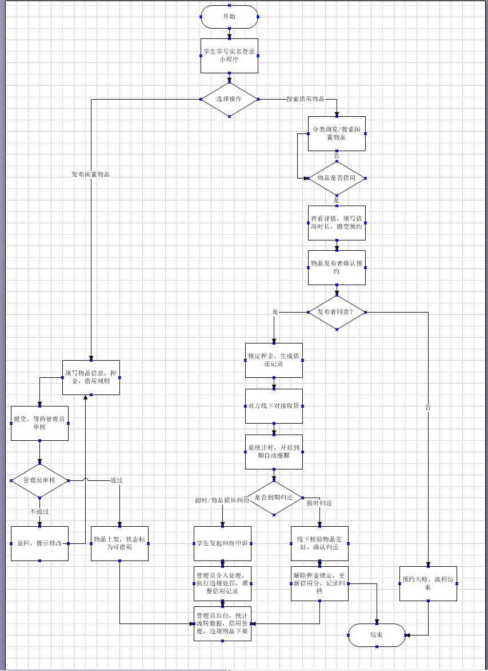
（2）判定表
规则编号 | 1 | 2 | 3 | 4 | 5 | 6
条件
选择操作 = 发布闲置 | Y | Y | N | N | N | N
管理员审核通过 | Y | N | - | - | - | -
物品是否可借用 | - | - | Y | N | Y | Y
发布者同意预约 | - | - | Y | - | Y | Y
是否按时归还 | - | - | - | - | Y | N
产生纠纷 | - | - | - | - | - | Y
动作
填写物品信息提交 | ✔ | ✔
物品上架 | ✔
退回修改 |  | ✔
浏览搜索物品 |  |  | ✔ | ✔
返回重新浏览 |  |  |  | ✔
提交借用预约 |  |  | ✔
预约失败结束
锁定押金，生成借还记录 |  |  | ✔
线下取货，开启计时提醒 |  |  | ✔
解除押金、更新信用、归档记录 |  |  |  |  | ✔
发起纠纷申诉，管理员介入处罚 |  |  |  |  |  | ✔
管理员后台统计数据 | ✔ | ✔ | ✔ | ✔ | ✔ | ✔

（3）伪码
//校园闲置物品流转借用系统
void itemBorrowSystem()
{
//变量定义
int loginFlag; //学号实名登录标记
int opSelect; //操作选择：1发布闲置，2搜索借用
int auditResult; //管理员审核：1通过，0不通过
int itemAvailable; //物品是否可借用：1可，0不可
int ownerAgree; //发布者是否同意预约：1同意，0拒绝
int returnOnTime; //是否按时归还：1按时，0超时
int hasDispute; //是否存在物品纠纷：1有，0无

//学生登录
学生学号实名登录;
if(登录失败) return;

输入 opSelect;
if(opSelect == 1)
{
//分支1：发布闲置物品
填写物品信息、押金、借用规则，提交;
输入 auditResult;
if(auditResult == 1)
{
物品上架，标记可借用;
}
else
{
退回，提示修改物品信息;
回到填写信息步骤;
}
}
else
{
//分支2：搜索借用物品
浏览/搜索闲置物品;
输入 itemAvailable;
if(itemAvailable == 0)
{
回到浏览页面;
}
else
{
查看物品详情，填写借用时长，提交预约;
输入 ownerAgree;
if(ownerAgree == 0)
{
预约失败，流程结束;
}
else
{
锁定押金，生成借还记录;
双方线下对接取货;
系统计时，到期自动提醒;
输入 returnOnTime;
if(returnOnTime == 1)
{
线下核验物品完好;
解除押金锁定，更新信用分，记录归档;
}
else
{
输入 hasDispute;
if(hasDispute == 1)
{
学生发起纠纷申诉;
管理员介入，违规处罚，调整信用记录;
}
}
}
}
}
//管理员后台：统计流转数据、管理信用、下架违规物品
管理员后台维护数据统计;
}

（4）程序复杂度
选择操作（C）
管理员审核（F）
物品是否可借用（J）
发布者同意预约？（M）
是否到期归还（R）
判定节点数量 P = 5
公式：\(V(G)=P+1\) \(V(G)=5+1=\boldsymbol{6}\)

- 实验心得
学会了运用几种常用的软件详细设计工具，如程序流程图、盒图、PAD图和判定表，将给定的软件问题描述转化为过程设计结果，同时进行了环路复杂度计算，判断了结构化设计结果的复杂性。

